附 件 1 ∶

三店劳保所2020年度部门决算

目 录

第一部分 三店劳保所部门概况
一、部门主要职责
二、部门基本情况
第二部分 2020年度部门决算表
一、收入支出决算总表
二、收入决算表
三、支出决算表
四、财政拨款收入支出决算总表
五、一般公共预算财政拨款支出决算表
六、一般公共预算财政拨款基本支出决算表
七、一般公共预算财政拨款“三公”经费支出决算表
八、政府性基金预算财政拨款收入支出决算表
九、国有资本经营预算财政拨款收入支出决算表
十、国有资产占用情况表
第三部分 2020 年度部门决算情况说明
一、收入决算情况说明
二、支出决算情况说明
三、财政拨款支出决算情况说明
四、一般公共预算财政拨款基本支出决算情况说明
五、一般公共预算财政拨款“三公”经费支出决算 情况说明
六、机关运行经费支出情况说明
七、政府采购支出情况说明
八、国有资产占用情况说明
九、预算绩效情况说明
第四部分 名词解释

第一部分 三店劳保所部门概况

一、部门主要职能
劳动和社会保障事务所是为辖区下岗、失业、退休人员提供管理服务。其主要职责：求职登记、职业指导、职业介绍、培训申请、鉴定申请、档案管理、办理和接续社会保险及劳动保障工作相关业务。
二、部门基本情况
纳入本套部门决算汇编范围的单位共1个。本部门2020年年末编制数3人，其中在职人员2人，退休人员0人。
第二部分 2020年度部门决算表

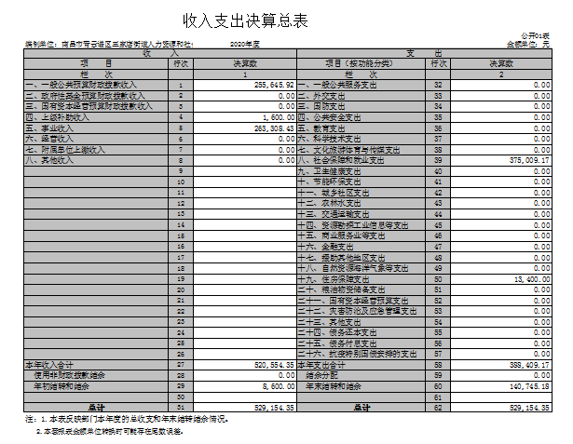

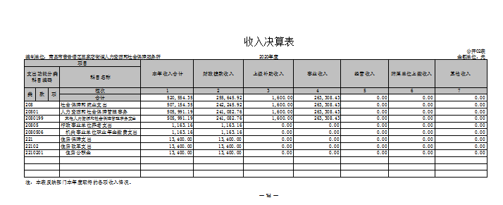

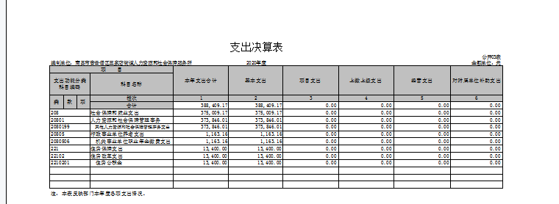

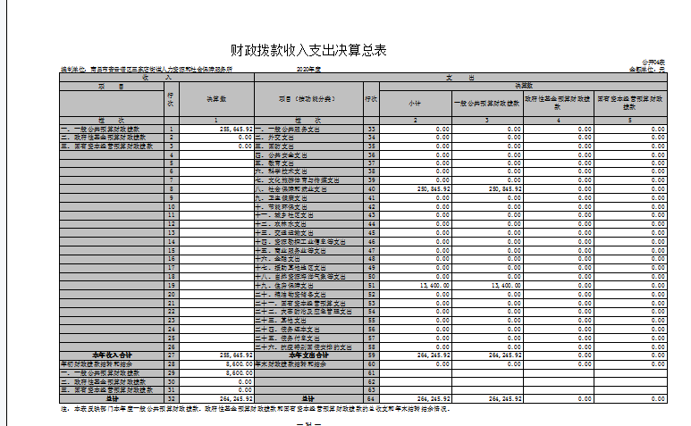

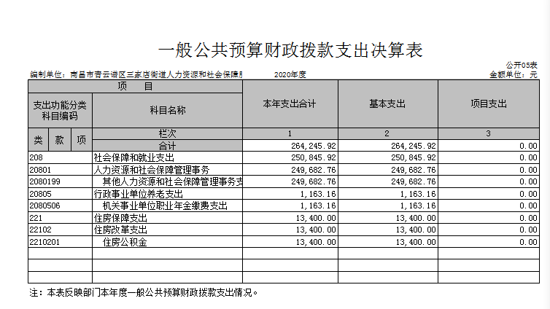
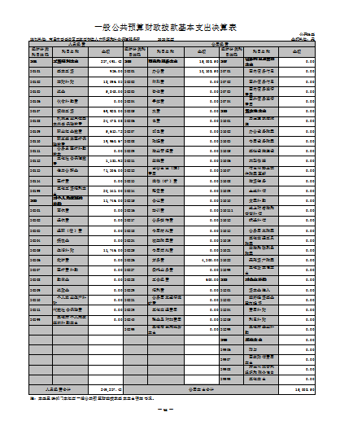

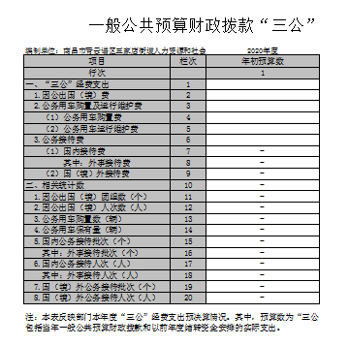
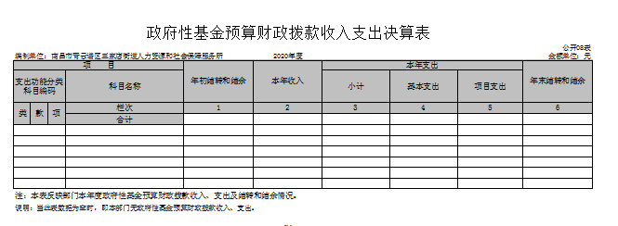
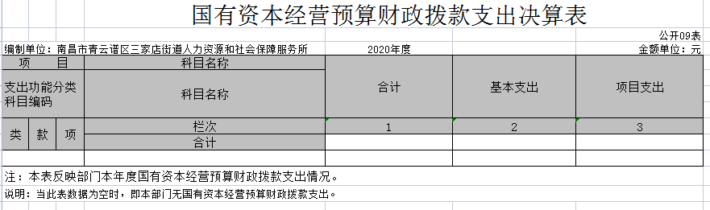
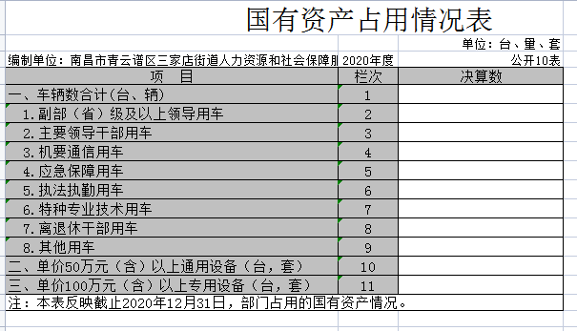

第三部分 2020 年度部门决算情况说明

一、收入决算情况说明
本部门2020年度收入总计52.92万元，其中年初结转和结余0.86万元，较 2019年增加26.74 万元，增长99%; 本年收入合计52.06万元，较 2019年增加26.74万元，增长105%，主要原因是:社会保障和就业支出增加。本年收入的具体构成为∶ 财政拨款收入25.56万元，占48 %。
二、支出决算情况说明
本部门 2020年度支出总计52.92万元，其中本年支出合计52.96万元，较 2019年增加26.74万元，增长102 %，主要原因是∶社会保障和就业支出增加;年末结转和结余0.86万元。
本年支出的具体构成为∶ 基本支出52.92万元，占100 %。
三、财政拨款支出决算情况说明
本部门2020年度财政拨款本年支出年初预算数为52.92万元，决算数为52.92万元，完成年初预算的100%。其中∶
社会保障和就业支出年初预算数为37.50万元，决算数37.5万元，完成年初预算的100 %，主要原因是∶按上级文件要求，完成社会保障和就业支出相关业务。

四、一般公共预算财政拨款基本支出决算情况说明
本部门 2020年度一般公共预算财政拨款基本支出52.06万元，其中∶
- 工资福利支出23.75万元，较2019年增加0.2万元，主要原因是∶2020年社会保障和就业业务增加，费用增加。
（二）商品和服务支出1.5万元，较2019年减少0.27万元，主要原因是∶ 厉行节约制度。
（三）对个人和家庭补助支出0万元，较2019年减少0万元，主要原因是∶未发生此业务。
（四）资本性支出0万元，较2019年增加0万元，
主要原因是∶未发生该业务。
五、一般公共预算财政拨款“三公”经费支出决算情况说明
本部门2020年度一般公共预算财政拨款“三公”经费支出年初预算数为0万元，决算数为0万元，完成预算的0 %，决算数较2019 年增加0 万元，增长0 %，其中∶
- 因公出国（境）支出年初预算数为0万元，决算数 为0万元，决算数较2019年增加万 元，增长0%。
（二）公务接待费支出年初预算数为0万元，决算数为 万0元，决算数较2019年增加0万元。决算数较年初预算数减少的主要原因是∶厉行节约，反对铺张浪费。
（三）公务用车购置及运行维护费支出0万元，其中公务用 车购置年初预算数为0万元，决算数为0万元主要原因是∶无公车。
六、机关运行经费支出情况说明
本部门 2020年度机关运行经费支出1.5万元（与部门决算中行政单位和参照公务员法管理事业单位一般公共预算财政拨款基本支出中公用经费之和保持一致），较年初预算数减少0.2万元万元，主要原因是∶落实过紧日子要求。
七、政府采购支出情况说明
本部门 2020年度政府采购支出总额0万元，其中∶ 政府采购货物支出0万元、政府采购工程支出0万元、政府采购服务支出0万元。授予中小企业合同金额0万元，占政府采购支出总额的0 %，其中∶授予小微企业合同金额0万元，占政府采购支出总额的0%。（市级部门公开的政府采购金额的计算口径为∶本部门纳入2020年部门预算范围的各项政府采购支出金额之和，不包括涉密采购项目的支出金额。）
八、国有资产占用情况说明。
截止2020年12月31日，本部门国有资产占用情况见公开10 表《国有资产占用情况表》。街办公车已全部上交；无单价50万元（含）以上通用设备（台、套）；无单价100万元（含）以上专用设备（台、套）。
及
九、预算绩效情况说明
（一）绩效管理工作开展情况。
根据预算绩效管理要求，三店劳保所2020年度无预算项目支出。
（二）部门决算中项目绩效自评结果（应当将2020年度市级部 门决算项目绩效自评综述和《项目支出绩效自评表》进行公开）。
三店劳保所无项目。
（三）部门评价项目绩效评价结果
根据相关文件精神，检查基本支出有关账目，收集整理支出相关资料，从预算配置、履职效益、预算管理、职责履行、预算执行情况和财政支出、三公经费管理以及厉行节约保障措施

第四部分 名词解释

名词解释应以财务会计制度、政府收支分类科目以及部门预 算管理等规定为基本说明，可在此基础上结合部门实际情况适当 细化。“三公”经费支出和机关运行经费支出口径必需予以说明。

